- V prvom rade mi pošli WB a sprav cvičenia na Wocabee. Lebo to bolo zadanie minulého týždňa. – Chválim tých, ktorí už spravili a poslali.

- Nové učivo do zošita:
Past Continuous – Minulý čas priebehový
- sú to deje a činnosti, ktoré v minulosti dlhšie prebiehali.

+ kladná veta: was/were +.....ing:
I / he/ she / it was dancing
We /You/ They were painting

- záporná veta: wasn´t / weren´t + ....ing:
I / he/ she / it wasn´t dancing
We /You/ They weren´t painting

? otázka: prehodíme was a were na začiatok vety:
Was she disappointed (Bola sklamaná?) – Yes, she was. /No, she wasn´t.
Were they sure about it? (Boli si v tom istí?) –Yes, they were. / No, they weren´t.

- CB 103/2 – prečítaj si a prelož vety
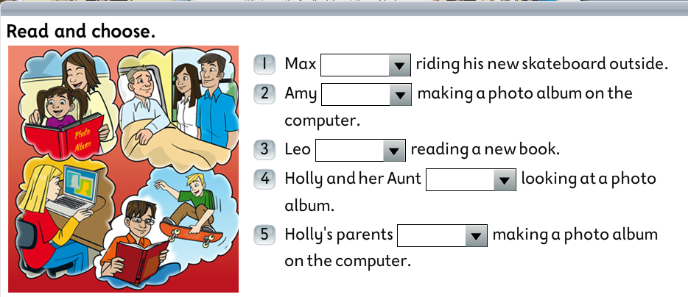
- Do naslesdujúceho cvičenia doplň was, wasn´t, were, weren´t:

- 103/3 – prepíš vety do zošita. Tvor past continuous. Toto cvičenie a predchádzajúce (trojka z tohto papiera) odfoť a pošli na môj mail.

